Resolución del Pleno del Instituto de Transparencia, Acceso a la Información Pública y Protección de Datos Personales del Estado de México y Municipios, con domicilio en Metepec, Estado de México, de doce de enero del dos mil veintidós.
VISTO el expediente formado con motivo del recurso de revisión 03749/INFOEM/IP/RR/2021, interpuesto por una persona usuaria del Sistema de Acceso a la Información Mexiquense (SAIMEX) que no proporcionó nombre ni seudónimo y quien en lo sucesivo será identificado en su calidad de RECURRENTE, en contra de la respuesta emitida por el Ayuntamientoc de Chicoloapan, en lo sucesivo el SUJETO OBLIGADO, se procede a dictar la presente resolución con base en los siguientes.

I. A N T E C E D E N T E S:
1. Solicitud de acceso a la información. Con fecha once de junio de dos mil veintiuno, el ahora RECURRENTE formuló solicitud de acceso a la información pública al SUJETO OBLIGADO a través del Sistema de Acceso a la Información Mexiquense, en lo subsecuente EL SAIMEX, realizando su solicitud a través de documento anexo en el archivo digital “sOLICITUD. pdf”, requiriendo lo siguiente:
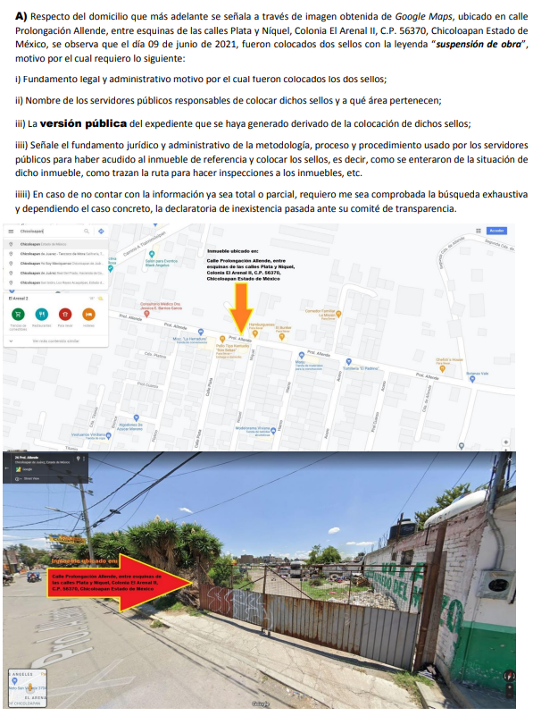
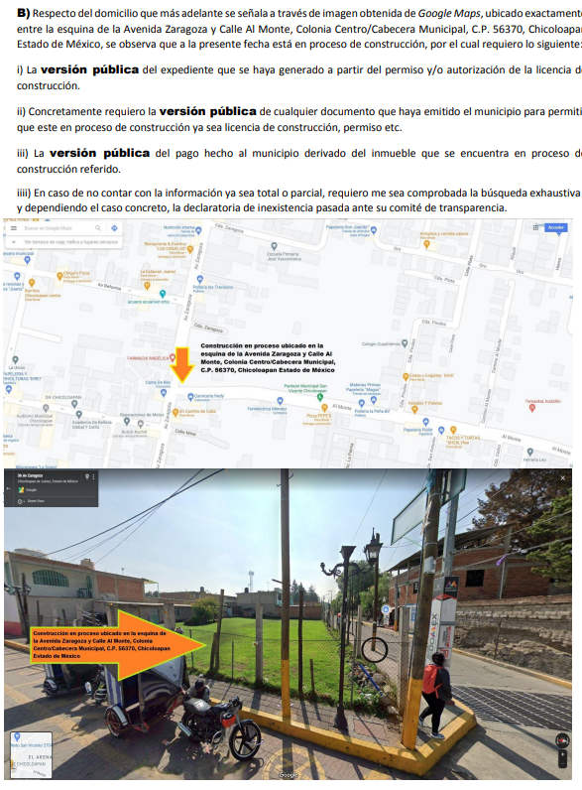
El solicitante indicó como modalidad de entrega a través del SAIMEX.
2. De la Solicitud de Prórroga. En el expediente electrónico SAIMEX, se aprecia que el día dos de julio de dos mil veintiuno, El Sujeto Obligado solicitó una prórroga para dar contestación a la solicitud de información, la cual fue aprobada por el Comité de Transparencia.
3. Respuesta. Con fecha catorce de julio del año dos mil veintiuno el Sujeto Obligado, a través del SAIMEX, notificó la siguiente respuesta al particular:

Asimismo, adjuntó los archivos denominados:
“licencia Zaragoza.png”

“diligencia.pdf”

“CONTESTACION A TRANSPARENCIA FOLIO00112 (1).pdf”,

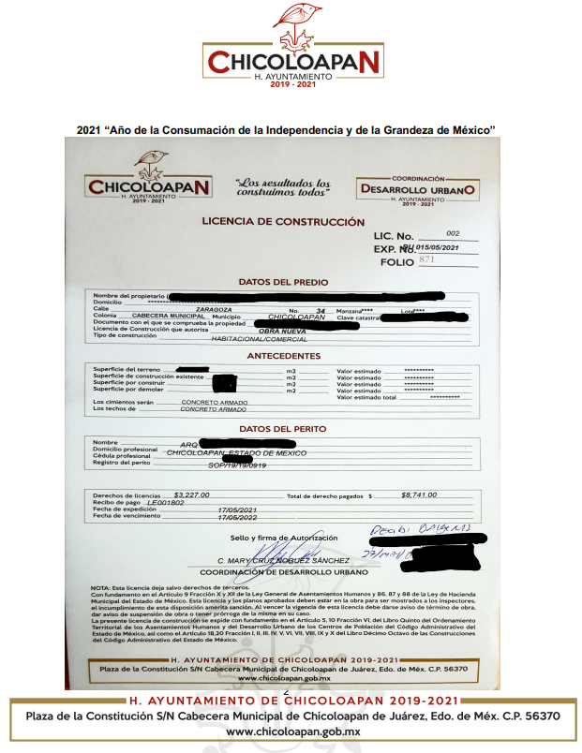
“CONTESTACION A TRANSPARENCIA FOLIO00112 A.docx”

“Notificacion y Suspencion.jpg”

4. Recurso de revisión. El recurso de revisión se interpuso a través del SAIMEX con fecha dieciséis de julio de dos mil veintiuno, por parte del solicitante de información, quien expresó las siguientes manifestaciones:
a) Acto impugnado.
“Se impugna la totalidad de la respuesta en razón de lo siguiente: La respuesta aparte de ser mediocre se atendió parcialmente pues NO fueron atendidos los puntos requeridos en la solicitud además de que faltó atender uno de los dos domicilios a los que se hace referencia en la solicitud; aún así, de los dos domicilios a los que se hizo referencia NO atendieron en su totalidad los puntos requeridos, los cuales están perfectamente separados e identificados para una mejor apreciación, por lo que se insta al Pleno de Transparencia a qué obligue al sujeto obligado atender los puntos concretamente y no a medias; Adicional a lo anterior se observa que el sujeto obligado anexo una "Licencia de construcción" identificada como Lic. No. 002, la cual NO cuenta con el sello del área correspondiente lo cual dejo a criterio del Instituto de Transparencia pues legalmente y administrativamente ese documento no tiene validez oficial por no cumplir con los requisitos estipulados en las normas que regulan la materia, adicional a ello, se observa que elaboraron o mejor dicho "intentaron" hacer una versión pública de dicha licencia, en la cual NO adjuntaron el acta del comité de Transparencia mediante la cual debieron fundar y motivar y señalar el motivo por el cual clasificaron la información, es decir el motivo por el cual testaron diversos datos, asimismo, no se debió testar el nombre del perito ni mucho menos su cédula ya que este es autorizado por la autoridad administrativa responsable lo cual dejo a consideración del Pleno de Transparencia” (sic)
b) Motivos de inconformidad.
“Violentan y quebrantan mi derecho humano a la información pública.” (sic)
5. Turno. De conformidad con el artículo 185 fracción VII de la Ley de Transparencia y Acceso a la Información Pública del Estado de México y Municipios vigente, el presente recurso de revisión se envió electrónicamente al Instituto de Transparencia, Acceso a la Información Pública y Protección de Datos Personales del Estado de México y Municipios, que por razón de turno fue asignado al entonces Comisionado Javier Martínez Cruz para su análisis, estudio, elaboración del proyecto y presentación ante el Pleno de este Instituto.
5. Admisión. Mediante auto de cuatro de agosto del año en curso, este Órgano Garante, admitió a trámite el recurso de revisión respectivo, poniéndose a disposición de las partes, para que, en un plazo no mayor a siete días hábiles, manifestaran lo que a su derecho corresponda, a efecto de ofrecer pruebas, informe justificado y alegatos, lo anterior con fundamento en el artículo 185 fracciones I, II y IV de la Ley de Transparencia y Acceso a la Información Pública del Estado de México y Municipios.
6. Manifestaciones. De las constancias del expediente electrónico del SAIMEX, se observa que las partes fueron omisas en presentar sus alegatos o manifestaciones que a su derecho correspondieran, en plazo previsto para ello, como a continuación se ilustra:
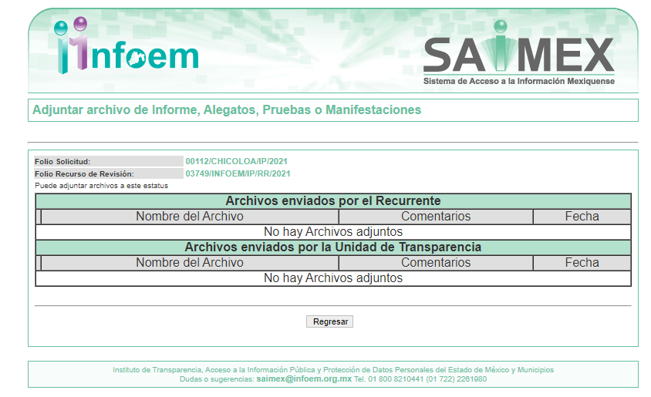
7. Returno. En la Segunda Sesión Extraordinaria, de fecha veintitrés de agosto de dos mil veintiuno, el Pleno de este Órgano Autónomo, ordenó el returno del Recurso de Revisión a la Comisionada Guadalupe Ramírez Peña, a fin de que presentara el proyecto de resolución correspondiente.
8. Cierre de Instrucción. Una vez transcurrido el plazo otorgado para que las partes manifestaran lo que a su derecho conviniera, y siguiendo los trámites correspondientes con fundamento en el artículo 185 fracción VI de la Ley de Transparencia y Acceso a la Información Pública del Estado de México y Municipios, el día cinco de octubre de dos mil veintiuno se procedió a decretar el cierre de instrucción respectivo.
9. Ampliación del plazo para emitir resolución. El diecisiete de diciembre de dos mil veintiuno, este Instituto con fundamento en el artículo 181, párrafo tercero, de la Ley de Transparencia y Acceso a la Información Pública del Estado de México y Municipios, determinó mediante el acuerdo respectivo, ampliar por quince días hábiles adicionales el plazo para emitir la presente resolución.

II. C O N S I D E R A N D O:
PRIMERO. Competencia. El Instituto de Transparencia, Acceso a la Información Pública y Protección de Datos Personales del Estado de México y Municipios, es competente para conocer y resolver el presente recurso de revisión interpuesto por la parte Recurrente, conforme a lo dispuesto en los artículos 6, apartado A de la Constitución Política de los Estados Unidos Mexicanos; 5, párrafos trigésimo, trigésimo primero y trigésimo segundo fracción IV y V de la Constitución Política del Estado Libre y Soberano de México; 1, 2, fracción II; 13, 29, 36, fracciones I y II; 176, 178, 179, 181 párrafo 3 y 185 de la Ley Transparencia y Acceso a la Información Pública del Estado de México y Municipios; 9 fracciones I, XXIV y 11 del Reglamento Interior del Instituto de Transparencia, Acceso a la Información Pública y Protección de Datos Personales del Estado de México y Municipios.
SEGUNDO. Oportunidad y Procediblidad del Recurso de Revisión. Previo al estudio del fondo del asunto, se procede a analizar los requisitos de oportunidad y procedibilidad que deben reunir los recursos de revisión interpuestos, previstos en los artículos 178 y 180 de la Ley de Transparencia y Acceso a la Información Pública del Estado de México y Municipios.
El recurso de revisión fue interpuesto dentro del plazo de quince días hábiles, previsto en el artículo 178 de la Ley de Transparencia y Acceso a la Información Pública del Estado de México y Municipios, toda vez que el SUJETO OBLIGADO respondió a la solicitud de información el catorce de julio de dos mil veintiuno, mientras que el recurso de revisión se interpuso el dieciséis de julio de dos mil veintiuno, esto es, el segundo día hábil posterior en que tuvo conocimiento de la respuesta impugnada.
De tal forma, se considera que la interposición del presente medio de impugnación se encuentra dentro de los márgenes temporales previstos en el citado precepto legal.
De la revisión al expediente electrónico del SAIMEX se desprende que la parte solicitante en ejercicio de su derecho de acceso a la información pública en el expediente que se revisa, tanto en la solicitud de información como en el recurso de revisión no proporciona su nombre completo para que sea identificado, ni se tiene la certeza sobre su identidad, sin embargo, es importante señalar también que el nombre de los solicitantes y recurrentes no es requisito indispensable para la tramitación del acto procesal específico en materia de acceso a la información, ello en estricto apego al numeral 155 párrafo tercero de la Ley de la materia, en concatenación con el 180 del mismo ordenamiento.
Esto es así, ya que de conformidad con los artículos 6, Apartado A, fracciones III y IV de la Constitución Política de los Estados Unidos Mexicanos y 5 párrafos vigésimo noveno, trigésimo y trigésimo primero fracciones IV y V de la Constitución Política del Estado Libre y Soberano de México, se establece que toda persona, sin necesidad de acreditar interés alguno o justificar su utilización, tendrá acceso gratuito a la información pública, a sus datos personales o a la rectificación de éstos, además de que se establecerán mecanismos de acceso a la información y procedimientos de revisión expeditos que se sustanciarán ante los organismos autónomos especializados e imparciales que establece la Constitución Federal y local.
Por lo cual, de una interpretación sistemática, armónica y progresiva del derecho humano de acceso a la información pública se aprecia que toda persona, sin necesidad de acreditar interés alguno o justificar su utilización, deberá tener acceso a la información pública, es decir, dicho derecho fundamental exime a quien lo ejerce, de acreditar su legitimación en la causa o su interés en el asunto, lo que permite la posibilidad de que inclusive, la solicitud de acceso a la información pueda ser anónima o no contener un nombre que identifique al solicitante o que permita tener certeza sobre su identidad.
En ese entendido, se omite un análisis más profundo en torno a los conceptos de interés jurídico y legitimación, debido a que se estima que a ningún efecto práctico conduciría, puesto que la propia estructura del derecho fundamental bajo análisis no lo exige.
Por lo que el nombre del solicitando y recurrente no puede ser considerado un requisito indispensable de procedencia del recurso de revisión que nos ocupa, ya que el acceso a la información no está condicionado a acreditar algún interés ya sea jurídico o legítimo, máxime que es un elemento subsanable por este Instituto.
Por lo tanto, se acreditan los elementos formales exigidos por el artículo 180 de la Ley de Transparencia y Acceso a la Información Pública del Estado de México y Municipios, en atención a que fue presentado mediante el formato visible en el SAIMEX.
Asimismo, se advierte que resulta procedente la interposición del recurso, según lo manifestado por el recurrente en sus motivos de inconformidad, de acuerdo al artículo 179, fracción V del ordenamiento legal citado, que a la letra dice:
“Artículo 179. El recurso de revisión es un medio de protección que la Ley otorga a los particulares, para hacer valer su derecho de acceso a la información pública, y procederá en contra de las siguientes causas:
…
V. La entrega de información incompleta;
…”
TERCERO. Materia de la revisión.
Del análisis de las constancias que integran el expediente en que se actúa, se desprende que la resolución consiste en determinar la legalidad de la respuesta emitida por el SUJETO OBLIGADO a la solicitud de acceso a la información, y en su caso resolver si resulta procedente ordenar lo requerido según las manifestaciones hechas al momento de interponerse el presente medio de impugnación, de conformidad con lo dispuesto en la Ley de Transparencia y Acceso a la Información Pública del Estado de México y Municipios.
CUARTO. Estudio del asunto.
Una vez analizada la totalidad de las constancias que obran en el expediente electrónico, este Órgano señala que los motivos de inconformidad del RECURRENTE resultan parcialmente fundados, por las razones que se expondrán en la presente resolución.
Conforme a lo anterior, resulta necesario recordar que el particular solicitó en el ejercicio de su derecho de acceso a la información, lo siguiente:
- Respecto del domicilio ubicado en calle Prolongación Allende, entre esquinas de las calles Plata y Níquel, Colonia El Arenal II, C.P. 56370, Chicoloapan Estado de México.
- Fundamento legal y administrativo motivo por el cual fueron colocados los dos sellos con la leyenda “suspensión de obra” el día 09 de junio de 2021;
- ii) Nombre de los servidores públicos responsables de colocar dichos sellos y a qué área pertenecen;
- La versión pública del expediente que se haya generado derivado de la colocación de dichos sellos;
- El fundamento jurídico y administrativo de la metodología, proceso y procedimiento usado por los servidores públicos para haber acudido al inmueble de referencia y colocar los sellos, es decir, como se enteraron de la situación de dicho inmueble, como trazan la ruta para hacer inspecciones a los inmuebles, etc.
- En caso de no contar con la información ya sea total o parcial, requiero me sea comprobada la búsqueda exhaustiva y dependiendo el caso concreto, la declaratoria de inexistencia pasada ante su comité de transparencia

- Respecto del domicilio ubicado entre la esquina de la Avenida Zaragoza y Calle Al Monte, Colonia Centro/Cabecera Municipal, C.P. 56370, Chicoloapan Estado de México:
- La versión pública del expediente que se haya generado a partir del permiso y/o autorización de la licencia de construcción.
- Concretamente requiero la versión pública de cualquier documento que haya emitido el municipio para permitir que este en proceso de construcción ya sea licencia de construcción, permiso etc.
- La versión pública del pago hecho al municipio derivado del inmueble que se encuentra en proceso de construcción referido.
- En caso de no contar con la información ya sea total o parcial, requiero me sea comprobada la búsqueda exhaustiva y dependiendo el caso concreto, la declaratoria de inexistencia pasada ante su comité de transparencia.

En respuesta, el Sujeto obligado emitió respuesta a la solicitud de información, agregando los siguientes cinco archivos “licencia Zaragoza.png”, “diligencia.pdf”, “CONTESTACION A TRANSPARENCIA FOLIO00112 (1).pdf”, “CONTESTACION A TRANSPARENCIA FOLIO00112 A.docx” y “Notificacion y Suspencion.jpg”, los cuales fueron ilustrados en el Resultando 3 denominado Respuesta.
Inconforme, el solicitante presentó recurso de revisión señalando como motivo de agravio que la respuesta se atendió parcialmente pues no fueron atendidos los puntos requeridos en la solicitud, los cuales están perfectamente separados e identificados para una mejor apreciación, además de que faltó atender uno de los dos domicilios a los que se hace referencia en la solicitud, por lo que solicita a este Órgano garante, se exija al sujeto obligado atender los puntos concretamente, Adicionalmente, se inconforma puesto que el Sujeto obligado anexó una "Licencia de construcción" sin el sello del área correspondiente, aunado a lo anterior, también se duele de haber recibido una versión pública de un documento, sin que mediara acuerdo del Comité de Transparencia mediante el cual se funde y motive la clasificaron la información, asimismo, asevera que no se debió testar el nombre del perito ni su cédula, ya que este es autorizado por la autoridad administrativa responsable.
Una vez hecha esta precisión, no se soslaya que los motivos de inconformidad no necesariamente tienen que desprenderse del apartado de “RAZONES O MOTIVOS DE INCONFORMIDAD” sino que pueden encontrarse también, en cualquier otro apartado del Formato Recurso de Revisión siempre y cuando tengan relación con el acto de autoridad y que no se amplié la solicitud, por lo que se concluye que la materia de los conceptos de inconformidad es precisamente la afectación que el RECURRENTE indicó del acto de autoridad, y tomando en consideración que son objetivos de la Ley de Transparencia y Acceso a la Información Pública del Estado de México y Municipios proveer lo necesario para que toda persona pueda tener acceso a la información mediante procedimientos sencillos y expeditos; transparentando la gestión pública mediante la difusión de la información que generan los sujetos obligados, favoreciendo el principio de máxima publicidad, y disponibilidad de la información en posesión de los sujetos obligados, en este entendido se procede a analizar la respuesta proporcionada.
En primera instancia, por cuanto hace a la documentación requerida respecto del domicilio ubicado en calle Prolongación Allende, entre esquinas de las calles Plata y Níquel, Colonia El Arenal II, C.P. 56370, Chicoloapan Estado de México, la Coordinadora de Desarrollo Urbano Municipal a través del oficio CDUMCH/09/2021 de fecha 09 de julio de 2021 informó que: “se anexa a la presente el Acta Administrativa de Diligencia la cual responde a su requerimiento”
Una vez analizado el documento adjuntó, se observó que el SUJETO OBLIGADO únicamente remitió la primera página del Acta Administrativa de la diligencia llevada a cabo el 09 de junio de 2021 relacionada con el inmueble referido por el solicitante; documento en el que se visualiza el nombre del servidor público responsable de colocar los sellos; así como el fundamento jurídico; tal como se muestra en la imagen que se inserta.

Asimismo, remitió versión pública de la cédula notificación con número de folio 0624 de fecha 02 de junio de 2021, mediante la cual se informa el lugar, días y horas hábiles en los que debe acudir a la Coordinación de Desarrollo Urbano, para el trámite de la Licencia de Construcción.

Es así que, el Pleno de este Instituto, determina que se atendieron los puntos i) y ii) respeto de la información solicitada en el inciso A), ya que en la foja del acta administrativa de la diligencia, se advierte el fundamento jurídico y el nombre del servidor público responsable de colocar los sellos de suspensión de obra en el inmueble ubicado en el domicilio descrito en la solicitud.
Por otra parte, referente a la información descrita en el inciso B) relacionada con el inmueble ubicado entre la esquina de la Avenida Zaragoza y Calle Al Monte, Colonia Centro/Cabecera Municipal, el SUJETO OBLIGADO entregó la versión pública de la Licencia de Construcción; documento que atiende parcialmente el requerimiento ii) del inciso B), ya que, además de clasificar información de carácter público como se analizará más adelante, no remitió el Acuerdo del Comité de Transparencia que sustente la versión pública.
Una vez expuesto lo previo, es dable considerar que de conformidad con los puntos que se analizaron es necesario precisar que derivado del estudio del expediente electrónico que nos ocupa, el SUJETO OBLIGADO no niega la existencia de la información solicitada, sino por el contrario, al expedir la documentación que estimó conveniente para atender los requerimientos, asevera su existencia, por lo que el estudio de la naturaleza jurídica de la información solicitada, en el caso concreto, se obvia.
Lo anterior es así, ya que el estudio enunciado tiene por objeto determinar si el SUJETO OBLIGADO genera, posee o administra la información solicitada; sin embargo, en aquellos casos en que éste la asume, ello efectivamente está en su poder; por consiguiente, sería ocioso y a nada práctico nos conduciría su estudio, ya que, se insiste, la información pública solicitada fue asumida por el SUJETO OBLIGADO.
Sin embargo, es de precisar que si bien, el SUJETO OBLIGADO entregó documentación que atiende parcialmente los requerimientos del particular, no colmó el derecho de acceso a la información pública, ya que, en relación a los requerimientos formulados en el inciso A) no se pronunció sobre:
- La versión pública del expediente que se haya generado derivado de la colocación de dichos sellos;
- El fundamento jurídico y administrativo de la metodología, proceso y procedimiento usado por los servidores públicos para haber acudido al inmueble de referencia y colocar los sellos, es decir, como se enteraron de la situación de dicho inmueble, como trazan la ruta para hacer inspecciones a los inmuebles, etc.
Asimismo, en relación con la Licencia de Construcción emitida respecto al inmueble descrito en el inciso B), el SUJETO OBLIGADO no entregó:
- El expediente que se haya generado a partir del permiso y/o autorización de la licencia de construcción.
- El documento que acredite el pago hecho al municipio derivado del inmueble que se encuentra en proceso de construcción referido.
Del mismo modo, es de señalar que en ambos casos, el SUJETO OBLIGADO no se manifestó sobre la inexistencia de los documentos que omitió entregar.
En este sentido, conviene resaltar que de acuerdo a la Ley de Transparencia vigente en la entidad, los Sujetos Obligados tienen el ineludible compromiso de documentar todos los actos que deriven de sus atribuciones, funciones y competencias considerando desde su origen la eventual publicidad de la información como se prevé en el artículo 18:
Artículo 18. Los sujetos obligados deberán documentar todo acto que derive del ejercicio de sus facultades, competencias o funciones, considerando desde su origen la eventual publicidad y reutilización de la información que generen.
Por otro lado, se entiende que la información pública es toda aquella que sea generada, obtenida, adquirida, transformada, administrada o en posesión de los SUJETOS OBLIGADOS, misma que debe ser accesible de manera permanente a cualquier persona, siempre privilegiando el principio de máxima publicidad, como se prevé en el artículo 4 segundo párrafo de la Ley antes citada:

“Artículo 4. (…)

Toda la información generada, obtenida, adquirida, transformada, administrada o en posesión de los sujetos obligados es pública y accesible de manera permanente a cualquier persona, en los términos y condiciones que se establezcan en los tratados internacionales de los que el Estado mexicano sea parte, en la Ley General, la presente Ley y demás disposiciones de la materia, privilegiando el principio de máxima publicidad de la información. Solo podrá ser clasificada excepcionalmente como reservada temporalmente por razones de interés público, en los términos de las causas legítimas y estrictamente necesarias previstas por esta Ley.”

(…)

(Énfasis añadido)

En ese sentido, no debe de pasar de vista para el SUJETO OBLIGADO que el principio fundamental del acceso a la información pública, es la máxima publicidad, el cual encuentra reconocimiento legal conforme a lo dispuesto en la Constitución Política de los Estados Unidos Mexicanos, la Ley General de Transparencia y Acceso a la Información Pública, la Constitución Política del Estado Libre y Soberano de México y los tratados internaciones de la materia en los que México sea parte; lo anterior de conformidad con el artículo 8 de la Ley de Transparencia y Acceso a la Información Pública del Estado de México y Municipios:

“Artículo 8. El derecho de acceso a la información o la clasificación de la información se interpretarán conforme a los principios establecidos en la Constitución Federal, los tratados internacionales de los que el Estado mexicano sea parte, la Ley General, la Constitución Local y la presente Ley.

En la aplicación e interpretación de la presente Ley deberá prevalecer el principio de máxima publicidad, conforme a lo dispuesto en la Constitución Federal, en los tratados internacionales de los que el Estado mexicano sea parte, la Ley General, la Constitución Local, así como en las resoluciones y sentencias vinculantes que emitan los órganos nacionales e internacionales especializados, favoreciendo en todo tiempo a las personas la protección más amplia, atendiendo al principio pro persona.

Para el caso de la interpretación se podrá tomar en cuenta los criterios, determinaciones y opiniones de los organismos nacionales e internacionales, en materia de transparencia y el derecho de acceso a la información.

(Énfasis añadido)

Por otra parte, toda la información generada, recopilada, administrada, procesada, archivada o conservada por los sujetos obligadas, deberá ser entregada en solicitudes de información en el estado en que se encuentre, de conformidad con lo que establecen los artículos 160 de la Ley de la Materia:

Artículo 160. Los sujetos obligados deberán otorgar acceso a los documentos que se encuentren en sus archivos o que estén obligados a documentar de acuerdo con sus facultades, competencias o funciones en el formato que el solicitante manifieste, de entre aquellos formatos existentes, conforme a las características físicas de la información o del lugar donde se encuentre así lo permita.

Además, a Ley de Transparencia y Acceso a la Información Pública del Estado de México y Municipios, prevé en su artículo 23 fracción IV que son Sujetos Obligados a Transparentar y permitir el acceso a su información y proteger los datos que obren en su poder:

IV.- Los ayuntamientos y las dependencias, organismos, órganos y entidades de la administración municipal;

En este orden de ideas, es necesario analizar en primer término la fuente obligacional respecto de la información solicitada al SUJETO OBLIGADO y sobre la cual no se pronunció en el inciso A) referente a:
- Expediente generado por la suspensión de obra y colocación de sellos.
En primer lugar, es necesario citar lo dispuesto por el Código de Procedimientos Administrativos del Estado de México, en sus artículos 1 y 7 refiere:
“Artículo 1.- Las disposiciones de este Código son de orden público e interés general y tienen por objeto regular el acto y el procedimiento administrativo ante las autoridades del Poder Ejecutivo del Estado, los municipios y los organismos descentralizados de carácter estatal y municipal con funciones de autoridad, así como el proceso administrativo ante el Tribunal de lo Contencioso Administrativo del Estado de México.
Salvo disposición expresa en contrario, el presente ordenamiento no es aplicable a los integrantes de la Legislatura del Estado de México, a la Universidad Autónoma del Estado de México, a la Comisión de Derechos Humanos del Estado de México, a la Comisión de Arbitraje Médico del Estado de México, a los consejos tutelares de menores, a las materias laboral y electoral, ni a los conflictos suscitados entre los integrantes de los ayuntamientos, y por la elección de las autoridades auxiliares municipales.
Para efectos de este Código, se entiende por:
- Acto administrativo, la declaración unilateral de voluntad, externa y de carácter individual, emanada de las autoridades de las dependencias del Poder Ejecutivo del Estado, de los municipios y de los organismos descentralizados de carácter estatal y municipal, que tiene por objeto crear, transmitir, modificar o extinguir una situación jurídica concreta;
[…]
Artículo 7.- Las promociones y actuaciones del procedimiento y proceso administrativo se presentarán o realizarán en forma escrita. Cuando una diligencia se practique de manera oral, deberá documentarse inmediatamente su desarrollo.”
A mayor abundamiento, los artículos 18.1, 18.3 y 18.6 del Libro Décimo Octavo del Código Administrativo del Estado de México, establecen :
“Artículo 18.1.- Las disposiciones de este Libro son de orden público e interés general y tienen por objeto regular las construcciones privadas que se realicen en el territorio estatal, con el fin de que satisfagan condiciones de seguridad, habitabilidad, calidad, higiene, funcionalidad, sustentabilidad e integración al contexto e imagen urbana.
Artículo 18.3.- Toda construcción se sujetará a lo siguiente:
…
II. Requerirán para su ejecución de la correspondiente licencia de construcción, salvo los casos de excepción que se establecen en este Libro;
…
Artículo 18.6.- Son atribuciones de los Municipios:
VII. Ordenar y ejecutar las medidas de seguridad que fueren procedentes de conformidad con lo establecido por este Libro y demás disposiciones jurídicas aplicables;
En este sentido, es de señalar que en relación a las medidas de seguridad los artículos 5.61 y 5.62 del mismo ordenamiento jurídico establecen:
“Artículo 5.61.- Las medidas de seguridad son determinaciones preventivas ordenadas por las autoridades de desarrollo urbano, que serán de ejecución inmediata y durarán todo el tiempo en que persistan las causas que las motivaron.
Las medidas de seguridad tendrán por objeto evitar la consolidación de acciones o hechos contrarios a las disposiciones contenidas en este Libro, su reglamentación, los planes de desarrollo urbano y las autorizaciones emitidas por las autoridades de desarrollo urbano y procederá su adopción cuando se afecte el interés social.
Artículo 5.62.- Las medidas de seguridad que podrán adoptar las autoridades de desarrollo urbano son:
I. Suspensión provisional, parcial o total, del uso y aprovechamiento del suelo de la construcción, instalación, explotación y obras;
…
Las autoridades de desarrollo urbano para hacer cumplir las medidas de seguridad que determinen, podrán requerir la intervención de la fuerza pública y la participación de las autoridades administrativas que sean necesarias.
En este entendido, de los ordenamientos previamente citados, se colige, que las construcciones privadas dentro del territorio estatal son reguladas con el objeto de que se satisfagan las condiciones de seguridad, habitabilidad, calidad y; además, se integren al contexto de la imagen urbana; razón por la cual, todas las construcciones requieren de una licencia de construcción y; por lo tanto, una de las atribuciones conferidas a los Municipios consiste en ejecutar las medidas de seguridad que fueran procedentes para cumplir con tal propósito.
En este sentido, las medidas de seguridad tienden a evitar que se efectúen hechos o acciones que vayan en contra de los planes de desarrollo urbano, y las autorizaciones emitidas por las autoridades competentes, siendo una de las medidas de seguridad que puede adoptar la autoridad en materia de desarrollo urbano, la suspensión provisional, parcial o total del uso, aprovechamiento del suelo de la construcción, instalación, explotación y obras.
Correlativo a lo anterior, el Bando Municipal de Chicoloapan 2021, en sus artículos 235, 270 y 273 establece:
“Artículo 235. La Coordinación de Desarrollo Urbano será la dependencia por medio de la cual el Ayuntamiento ejercerá las atribuciones en materia del desarrollo urbano en los centros de población y vivienda, del ordenamiento territorial de los asentamientos humanos, así como promover en coordinación con las demás dependencias y organismos auxiliares municipales, estatales y federales, el desarrollo de la infraestructura hidráulica, eléctrica y de prestación de los diversos servicios públicos a cargo del Municipio.
Artículo 270. La Coordinación de Desarrollo Urbano conforme al procedimiento establecido en el Código de Procedimientos Administrativos del Estado de México, conocerá del incumplimiento o infracción a las disposiciones de los Libros quinto y décimo octavo del Código Administrativo del Estado de México y sus reglamentos.
[…]
Artículo 273. La Coordinación de desarrollo urbano, impondrá al titular de la licencia de construcción o a los Directores responsables de obra y/o corresponsable de obra por las infracciones cometidas, tomando en cuenta la gravedad de la infracción, las modalidades y demás circunstancias en que la misma se haya cometido y las condiciones económicas del infractor, de acuerdo a los siguientes parámetros:
[…]
III. Con multa equivalente del uno al diez por ciento del valor de las construcciones o instalaciones, de acuerdo al avalúo comercial que emita el Instituto de Investigación e Información Geográfica, Estadística y Catastral del Estado de México, cuando:
- Se realicen construcciones sin haber obtenido previamente la licencia de construcción correspondiente;
…”
En este entendido, de las consideraciones señaladas, se advierte que es atribución de la autoridad Municipal la aplicación de las medidas de seguridad tendientes a garantizar que la construcción de obra privada cumpla con las condiciones establecidas en el Código Administrativo del Estado de México.
Aunado a lo anterior, se insiste que, en el asunto que nos ocupa analizar, el SUJETO OBLIGADO asumió que realizó la suspensión provisional de la obra en el inmueble referido por el solicitante; no obstante, únicamente remitió notificación y la primer foja del acta administrativa de la diligencia; en consecuencia, el Pleno de este Instituto considera dable ordenar la entrega en versión pública del expediente relacionado con la suspensión provisional de obra y colocación de sellos en el predio con el domicilio descrito en la solicitud de información.
- Fundamento jurídico y administrativo de la metodología, proceso y procedimiento usado por los servidores públicos para haber acudido al inmueble de referencia y colocar los sellos.
Sobre este punto, es necesario citar que el Reglamento Orgánico Municipal en los artículos 39 y 40 estipula:
“ARTÍCULO 39.- La Dirección de Desarrollo Urbano, es la dependencia municipal encargada del ordenamiento de los asentamientos humanos y del fomento al desarrollo urbano dentro del territorio municipal, mediante funciones de planeación, regulación, supervisión, autorización de uso de suelo y, en su caso, aplicación de sanciones, enfocando su atención a factores que propicien la armonía y la equidad de las comunidades y de sus habitantes, cuidando aspectos de vialidad, equipamiento, urbanización, servicios, regularización de la tenencia de la tierra, reglamentación de uso de suelo, y otros afines, de conformidad a lo dispuesto por el Libro Quinto del Código Administrativo y su Reglamento, así como del Plan Municipal de Desarrollo Urbano.
ARTÍCULO 40.- Para el ejercicio de la función pública de la Dirección de Desarrollo Urbano, corresponden a su titular las siguientes facultades:
…
III. Instrumentar y aplicar la reglamentación municipal, mecanismos de control interno, medidas de seguridad preventiva y correctiva, tendientes a controlar la obra pública, a ordenar el desarrollo urbano del Municipio, a garantizar el orden legal y el estado de derecho, así como evitar daños a personas o bienes y a evitar asentamientos humanos irregulares;
IV. Tramitar y aplicar diligencias, procedimientos administrativos, resoluciones y ejecuciones de las mismas, en la esfera de sus atribuciones, a quien contravenga las disposiciones legales en materia de su competencia;
…
XIX. Inspeccionar, notificar, infraccionar, suspender, clausurar, y demoler las construcciones que no cumplan con los ordenamientos legales vigentes, observando en todo caso los procedimientos que establecen las leyes correspondientes;
…
XXI. Nombrar inspectores y habilitar a servidores públicos subordinados, para realizar todo tipo de diligencias que en el ejercicio de su encargo requiera;
En este sentido, toda vez que es atribución del área encargada de Desarrollo Urbano, instrumentar la reglamentación municipal, mecanismos de control interno y medidas de seguridad preventiva y correctiva, destinadas a regular y controlar la obra pública, y en observancia al principio de exhaustividad y congruencia, este Órgano Garante estima dable ordenar previa búsqueda exhaustiva y razonable el fundamento jurídico y administrativo de la metodología, proceso y procedimiento usado por los servidores públicos para haber acudido al inmueble de referencia y colocar los sellos; sin embargo, si derivado de la búsqueda exhaustiva no se localizará la información que se ordena, bastará que lo haga del conocimiento del RECURRENTE de manera fundada y motivada.
Ahora bien, por cuanto hace a la información solicitada relacionada con la Licencia de Construcción emitida respecto al inmueble descrito en el inciso B), es necesario referir en primer que el SUJETO OBLIGADO no se pronunció sobre:
- El expediente que se haya generado a partir del permiso y/o autorización de la licencia de construcción.
Por lo que hace a la fuente obligacional, el Código Administrativo del Estado de México en sus artículos 5.10, 18.3, 18.20, 18.21, 18.25, 18.26 y 18.72 establece:
“Artículo 5.10. Los municipios tendrán las atribuciones siguientes:
I. Formular, aprobar, ejecutar, evaluar, modificar y actualizar los planes municipales de desarrollo urbano y los parciales que de ellos deriven.
[…]
VI. Expedir cédulas informativas de zonificación, licencias de uso de suelo y licencias de construcción;
[…]
Artículo 18.3.- Toda construcción se sujetará a lo siguiente:
- A las disposiciones de este Libro, del Libro Quinto del Código y su Reglamento, a las Normas Técnicas y a las demás disposiciones jurídicas aplicables;
- Requerirán para su ejecución de la correspondiente licencia de construcción, salvo los casos de excepción que se establecen en este Libro;
[…]
Artículo 18.20.- La licencia de construcción tiene por objeto autorizar:
- Obra nueva;
…
La autoridad municipal que emita la licencia de construcción deberá revisar que en el proyecto que autoriza se observen las disposiciones de este Libro, las Normas Técnicas y demás disposiciones jurídicas aplicables y deberá otorgar o negar la misma dando respuesta en un plazo no mayor de tres días hábiles posteriores a la fecha de presentación o recepción de la solicitud que reúna todos los requisitos establecidos en la Ley.
Las licencias de construcción de inmuebles destinados a la actividad comercial o industrial de bajo impacto y que sean menores a 2,000 metros cuadrados, serán expedidas, en caso de proceder, en el plazo de un día hábil a partir de la recepción de la solicitud que reúna los requisitos de Ley.
Artículo 18.21. A la solicitud de licencia de construcción se acompañará como mínimo:
- Documento que acredite la personalidad del solicitante;
- Documento que acredite la propiedad o la posesión en concepto de propietario del inmueble;
- De acuerdo al tipo de licencia de construcción que se solicite, adicionalmente se requerirá:
A). Para obra nueva, así como para la ampliación, modificación o reparación que afecte elementos estructurales de una obra existente:
1. Licencia de uso del suelo, autorización de conjunto urbano o, en los casos que impliquen la construcción de más de diez viviendas o de un coeficiente de utilización del suelo de tres mil o más metros cuadrados de construcción en otros usos, constancia de viabilidad, autorización de subdivisión o de condominio según corresponda, expedida por la Secretaría de Desarrollo Urbano y Obra.
2. Constancia de alineamiento y número oficial;
3. Planos arquitectónicos del proyecto, firmados por Director Responsable de Obra y/o Corresponsable de Obra.
4. Planos arquitectónicos del proyecto en los que se indiquen los pisos, departamentos, viviendas o locales que serán áreas privativas o del dominio exclusivo de los condóminos, los elementos comunes de la construcción y las áreas de uso común del inmueble, así como tabla de indivisos, firmados por el Director Responsable de Obra y/o Corresponsable de Obra, en el caso de construcciones en régimen de propiedad en condominio.
5. Planos estructurales, firmados por el Director Responsable de Obra y/o Corresponsable de Obra.
6. Planos de instalaciones hidráulicas, sanitarias, eléctricas y especiales, firmados por el Director Responsable de Obra y/o Corresponsable de Obra.
7. Constancia de terminación de obra, en los casos de ampliación, modificación o reparación de la obra existente.
8. Evaluación técnica de impacto en materia de agua, drenaje, alcantarillado y tratamiento de aguas residuales o documento que acredite la existencia y dotación de agua potable para el desarrollo que se pretende, así como incorporación a los sistemas de agua potable y alcantarillado, el cual será emitido por la Comisión del Agua del Estado de México o autoridad competente, en su caso.
9. Tratándose de conjuntos urbanos, condominios y lotificaciones de vivienda, industriales, comerciales, de servicios y mixtos, la evaluación técnica de impacto en materia de agua, drenaje, alcantarillado y tratamiento de aguas residuales será exigible para la asignación de obligaciones en materia de infraestructura, vinculantes a la autorización que emita la Secretaría de Desarrollo Urbano y Obra, conforme a lo dispuesto por el Libro Quinto del presente Código y su Reglamento, así como la Ley del Agua para el Estado de México y Municipios.
B). Para modalidades de obra nueva, de ampliación, modificación o reparación de la construcción existente, que no afecte elementos estructurales e impliquen la construcción de entre veinte y sesenta metros cuadrados:
1. Documento que acredite la personalidad del solicitante;
2. Documento que acredite la propiedad o la posesión en concepto de propietario;
3. Constancia de alineamiento y número oficial en los casos de obra nueva;
4. Licencia de uso del suelo;
5. Croquis arquitectónico.
…”
Correlativo a lo anterior, el Bando Municipal de Chicoloapan 2021, en sus artículos 236 y 237 establece:
Artículo 236. La Coordinación de Desarrollo Urbano conforme a las disposiciones aplicables expedirá:
I. Licencias de Construcción;
[…]
Artículo 237. La coordinación de desarrollo urbano tendrá las atribuciones siguientes:
[…]
V. Otorgar licencias y permisos para construcciones;”
[…]
Consecuentemente, también es importe señalar que, la Ley de Transparencia y Acceso a la Información Pública del Estado de México y Municipios, establece como obligación común para el Sujeto Obligado lo concerniente a las licencias, como a continuación se señala:

“Artículo 92. Los sujetos obligados deberán poner a disposición del público de manera permanente y actualizada de forma sencilla, precisa y entendible, en los respectivos medios electrónicos, de acuerdo con sus facultades, atribuciones, funciones u objeto social, según corresponda, la información, por lo menos, de los temas, documentos y políticas que a continuación se señalan:
…
XXXII. Las concesiones, contratos, convenios, permisos, licencias o autorizaciones otorgados, especificando los titulares de aquéllos, debiendo publicarse su objeto, nombre o razón social del titular, vigencia, tipo, términos, condiciones, monto y modificaciones, así como si el procedimiento involucra el aprovechamiento de bienes, servicios y/o recursos públicos;
…”
(Énfasis añadido)

Es así que, de los ordenamientos previamente citados, se considera que para la expedición de licencias de construcción, el solicitante debe presentar diversas documentales que acrediten que cumple con los requisitos establecidos por la Ley; documentos que necesariamente deben integrar un expediente; documentos que son de acceso público por lo tanto procede su entrega en versión pública. }
- El documento que acredite el pago hecho al municipio derivado del inmueble que se encuentra en proceso de construcción referido.
El Código Financiero del Estado de México en su artículo 144, fracción I señala lo siguiente:

Artículo 144.- Por los servicios prestados por desarrollo urbano y obras públicas municipales, se pagarán los siguientes derechos:
I. Por la expedición de licencias municipales de construcción, con vigencia de un año, en cualquiera de sus tipos de obra nueva, ampliación, modificación, reparación que no afecte elementos estructurales, reparación que afecte elementos estructurales y la modificación del proyecto de una obra autorizada, así como las prórrogas de las mismas que serán proporcionales al tiempo solicitado, se pagarán derechos de acuerdo a lo siguiente:
…
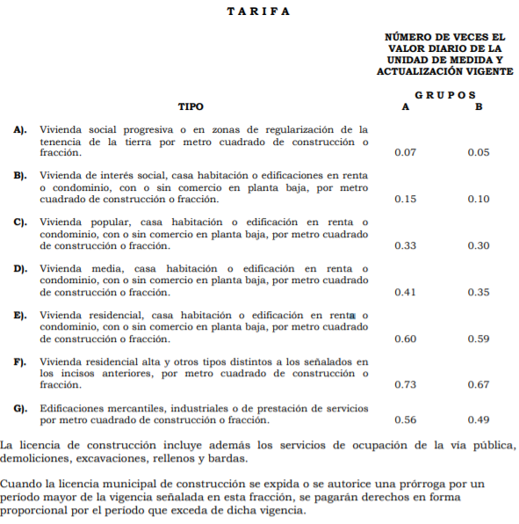
Aunado a lo anterior, es de señalar que en la imagen digitalizada de la Licencia de Construcción remitida por el SUJETO OBLIGADO se observa el número de folio del recibo de pago, tal como se muestra en la imagen que se inserta.

Es de señalar que el recibo de pago de licencias de construcción es de naturaleza pública ya que el costo de la misma se encuentra establecida en el Código Financiero señalado; aunado a que la entrega del mismo abona a la transparencia y la rendición de cuentas, por lo tanto, este Órgano Garante determina dable ordenar la entrega en versión pública del documento que acredite el pago hecho al municipio derivado del inmueble que se encuentra en proceso de construcción referido en el inciso B) de la solicitud.
- La licencia de construcción entregada por el Sujeto Obligado.
Es de recordar que en atención al requerimiento formulado en el numeral ii) del inciso B consistente en “…versión pública de cualquier documento que haya emitido el municipio para permitir que este en proceso de construcción ya sea licencia de construcción, permiso etc.”; el SUJETO OBLIGADO entregó la versión pública de la Licencia de Construcción relacionada con el predio ubicado en el domicilio descrito en la solicitud; no obstante, no escapa de la óptica de este Órgano Garante, que en el documento se observan clasificados el nombre y cédula profesional de perito.
En este sentido, es de señalar que el Libro Décimo Octavo del Código Administrativo del Estado de México, dispone que el perito responsable de obra es la persona física autorizada por la Secretaría de Infraestructura para actuar como auxiliar de las autoridades municipales de construcción y responsable de los proyectos y obras en los que otorgue su responsiva.
La autorización para ejercer con el carácter de perito responsable de obra, se acreditará con la credencial vigente expedida al efecto por la Secretaría de Infraestructura, la que contará con un registro de los expedientes de los peritos de obra en el que, además de los documentos que acreditan la profesionalización se registrarán las sanciones a que se hayan hecho acreedores.
Es importante referir que mediante el Decreto número 120 por el que se reformaron y adicionaron disposiciones del Código Administrativo del Estado de México, publicado en la Gaceta del Gobierno del Estado de México de fecha 7 de septiembre de 2016, en el que se consideró adicional el Libro Décimo Octavo para cambiar de denominación del perito responsable de obra por el de Director Responsable de Oba y su Corresponsable de Obra, con sus respectivas obligaciones, asimismo contemplar que la Secretaría de Infraestructura tenga la facultad de integrar y operar un Registro de Directores Responsables de Obra y Corresponsables de Obra, ambos certificados en las distintas ramas de la construcción, a fin de conformar un catálogo para ser difundido por sus propios medios, por la Cámara Mexicana de Industria de la Construcción y por los Colegios de Ingenieros y Arquitectos.
En este entendido, los artículos 18.15, 18.15Bis y 18.16 Ter del Código Administrativo del Estado de México disponen:
“Artículo 18.15. Director Responsable de Obra es el profesional autorizado y registrado por la Secretaría para actuar como auxiliar de las autoridades municipales de construcción, quien será el responsable de los proyectos de obras en los que otorgue su responsiva en el ámbito de su intervención, se cumplan con las disposiciones de este Libro, las Normas Técnicas y demás normatividad aplicable.
En los casos que no se requiere de Perito responsable de obra, el titular de la licencia de construcción asumirá dicha responsabilidad.
Artículo 18.15 Bis. Corresponsable de Obra es la persona física auxiliar del Director Responsable de Obra autorizada y registrada por la Secretaría, quien cuenta con los conocimientos específicos y dominio en una materia relacionada al ámbito de su intervención profesional, relativos a la seguridad estructural, al diseño urbano y arquitectónico e instalaciones y demás especialidades relacionadas con la construcción en términos de la legislación correspondiente.

.Artículo 18.16. La autorización para ejercer con el carácter de Director Responsable de Obra y Corresponsable de Obra se acreditará con la credencial vigente expedida al efecto por la Secretaría.
Asimismo, la Secretaría integrará y operará un Registro de Directores Responsables de Obra y corresponsables de obra certificados en las distintas ramas de la construcción, a fin de conformar un catálogo que será publicado en el periódica oficial "Gaceta del Gobierno", por la Cámara Mexicana de Industria de la Construcción y por los Colegios de Ingenieros y Arquitectos.
La Secretaría contará con un registro de los expedientes de los Directores Responsables de Obra y corresponsables de Obra en el que, además de los documentos que acreditan la profesionalización de los solicitantes, se registrarán las sanciones a que se hayan hecho acreedores.

En este sentido, dando la naturaleza jurídica y responsabilidades del Director Responsable de Obra y Corresponsable de Obra, también conocidos como peritos responsables de obra, el nombre y cédula profesional son de naturaleza pública, ya que además de formar parte de un catálogo, el cual es difundido por la Cámara Mexicana de Industria de la Construcción y por los Colegios de Ingenieros y Arquitectos, las funciones que realizan están encaminadas el ejercicio de funciones de derecho público, ya que su principal actividad consiste en verificar que se cumplan con las disposiciones del Libro Décimo Octavo del Código Administrativo del Estado de México, las normas técnicas y normatividad aplicable.
Por lo tanto, el Pleno de este Instituto determina dable ordenar la entrega en versión pública de la Licencia de Construcción entregada en respuesta a la solicitud de información en una correcta versión pública, en la que se dejen visibles en nombre y cédula profesional del perito responsable de la obra.
QUINTO. Versión Pública. Para efectos de la elaboración de la versión pública se deberá observar lo dispuesto por los artículos 3 fracciones IX, XX, XXI y XLV, 91, 132 fracciones II y III, y 143 fracción I de la Ley de Transparencia y Acceso a la Información Pública del Estado de México y Municipios que establecen:
“Artículo 3. Para los efectos de la presente Ley se entenderá por:
[…]
IX. Datos personales: La información concerniente a una persona, identificada o identificable según lo dispuesto por la Ley de Protección de Datos Personales del Estado de México;
XX. Información clasificada: Aquella considerada por la presente Ley como reservada o confidencial;
XXI. Información confidencial: Se considera como información confidencial los secretos bancario, fiduciario, industrial, comercial, fiscal, bursátil y postal, cuya titularidad corresponda a particulares, sujetos de derecho internacional o a sujetos obligados cuando no involucren el ejercicio de recursos públicos;
XLV. Versión pública: Documento en el que se elimine, suprime o borra la información clasificada como reservada o confidencial para permitir su acceso.
[…]
Artículo 91. El acceso a la información pública será restringido excepcionalmente, cuando ésta sea clasificada como reservada o confidencial.
Artículo 132. La clasificación de la información se llevará a cabo en el momento en que:
I. Se reciba una solicitud de acceso a la información;
II. Se determine mediante resolución de autoridad competente; o
III. Se generen versiones públicas para dar cumplimiento a las obligaciones de transparencia previstas en esta Ley.
[…]
Artículo 143. Para los efectos de esta Ley se considera información confidencial, la clasificada como tal, de manera permanente, por su naturaleza, cuando:
I. Se refiera a la información privada y los datos personales concernientes a una persona física o jurídico colectiva identificada o identificable;
II. Los secretos bancario, fiduciario, industrial, comercial, fiscal, bursátil y postal, cuya titularidad corresponda a particulares, sujetos de derecho internacional o a sujetos obligados cuando no involucren el ejercicio de recursos públicos; y
III. La que presenten los particulares a los sujetos obligados, de conformidad con lo dispuesto por las leyes o los tratados internacionales.
La información confidencial no estará sujeta a temporalidad alguna y sólo podrán tener acceso a ella los titulares de la misma, sus representantes y los servidores públicos facultados para ello.
No se considerará confidencial la información que se encuentre en los registros públicos o en fuentes de acceso público, ni tampoco la que sea considerada por la presente ley como información pública.”
Igualmente, los Lineamientos Generales en Materia de Clasificación y Desclasificación de la Información, así como para la elaboración de Versiones Públicas, emitidos por el Consejo Nacional del Sistema Nacional de Transparencia, Acceso a la Información Pública y Protección de Datos Personales, publicados en el Diario Oficial de la Federación el día quince de abril de dos mil dieciséis, tienen por objeto establecer los criterios con base en los cuales los sujetos obligados clasificarán como reservada o confidencial la información que posean, desclasificarán y generarán, en su caso, versiones públicas de expedientes o documentos que contengan partes o secciones clasificadas.
Entorno a lo que aquí nos interesa, los Lineamientos Quincuagésimo sexto, Quincuagésimo séptimo y Quincuagésimo octavo, establecen lo siguiente:
“Quincuagésimo sexto. La versión pública del documento o expediente que contenga partes o secciones reservadas o confidenciales, será elaborada por los sujetos obligados, previo pago de los costos de reproducción, a través de sus áreas y deberá ser aprobada por su Comité de Transparencia
Quincuagésimo séptimo. Se considera, en principio, como información pública y no podrá omitirse de las versiones públicas la siguiente:
I. La relativa a las Obligaciones de Transparencia que contempla el Título V de la Ley General y las demás disposiciones legales aplicables;
II. El nombre de los servidores públicos en los documentos, y sus firmas autógrafas, cuando sean utilizados en el ejercicio de las facultades conferidas para el desempeño del servicio público, y
III. La información que documente decisiones y los actos de autoridad concluidos de los sujetos obligados, así como el ejercicio de las facultades o actividades de los servidores públicos, de manera que se pueda valorar el desempeño de los mismos.
Lo anterior, siempre y cuando no se acredite alguna causal de clasificación, prevista en las leyes o en los tratados internaciones suscritos por el Estado mexicano.
Quincuagésimo octavo. Los sujetos obligados garantizarán que los sistemas o medios empleados para eliminar la información en las versiones públicas no permitan la recuperación o visualización de la misma.”
Por lo tanto, la entrega de documentos en su versión pública debe acompañarse necesariamente del Acuerdo del Comité de Transparencia que la sustente el cual debe estar debidamente fundado y motivado, en el que se expongan los fundamentos y razonamientos que llevaron al Sujeto Obligado a testar, suprimir o eliminar datos de dicho soporte documental, ya que no hacerlo, se reitera que lo entregado no tendría un sustento jurídico ni resultaría ser una versión pública, sino más bien una documentación ilegible, incompleta o tachada; ya que el no justificar las causas o motivos por las que no se aprecian determinados datos -ya sea porque se testan o suprimen- deja al solicitante en estado de incertidumbre, al no conocer o comprender porque no aparecen en la documentación respectiva.
En relación directa con ello, los Lineamientos en estudio establecen los formatos para la clasificación parcial y total de los documentos, que atienden a lo siguiente:
Parcial |  | Total
Concepto | Dónde | Concepto | Dónde
Sello oficial o logotipo del sujeto obligado
Fecha de clasificación | Se anotará la fecha en la que el Comité de Transparencia confirmó la clasificación del documento, en su caso. | Fecha de clasificación | Se anotará la fecha en la que el Comité de Transparencia confirmó la clasificación del documento, en su caso.
Área | Se señalará el nombre del área del cual es titular quien clasifica. | Área | Se señalará el nombre del área de la cual es el titular quien clasifica.
Información reservada | Se indicarán, en su caso, las partes o páginas del documento que se clasifican como reservadas. Si el documento fuera reservado en su totalidad, se anotarán todas las páginas que lo conforman. Si el documento no contiene información reservada, se tachará este apartado. | Reservado | Leyenda de información RESERVADA.
Fundamento legal | Se señalará el nombre del ordenamiento, el o los artículos, fracción(es), párrafo(s) con base en los cuales se sustente la reserva. | Periodo de reserva | Se anotará el número de años o meses por los que se mantendrá el documento o las partes del mismo como reservado. Si el expediente no es reservado, sino confidencial, deberá tacharse este apartado.
Ampliación del periodo de reserva | En caso de haber solicitado la ampliación del periodo de reserva originalmente establecido, se deberá anotar el número de años o meses por los que se amplía la reserva. | Fundamento legal | Se señalará el nombre del o de los ordenamientos jurídicos, el o los artículos, fracción(es), párrafo(s) con base en los cuales se sustenta la reserva.
Confidencial | Se indicarán, en su caso, las partes o páginas del documento que se clasifica como confidencial. Si el documento fuera confidencial en su totalidad, se anotarán todas las páginas que lo conforman. Si el documento no contiene información confidencial, se tachará este apartado. | Ampliación del periodo de reserva | En caso de haber solicitado la ampliación del periodo de reserva originalmente establecido, se deberá anotar el número de años o meses por los que se amplía la reserva.
Fundamento legal | Se señalará el nombre del ordenamiento, el o los artículos, fracción(es), párrafo(s) con base en los cuales se sustente la confidencialidad. | Confidencial | Leyenda de información CONFIDENCIAL.
Rúbrica del titular del área | Rúbrica autógrafa de quien clasifica. | Fundamento legal | Se señalará el nombre del o de los ordenamientos jurídicos, el o los artículos, fracción(es), párrafo(s) con base en los cuales se sustente la confidencialidad.
Fecha de desclasificación | Se anotará la fecha en que se desclasifica el documento. | Rúbrica del titular del área | Rúbrica autógrafa de quien clasifica.
Rúbrica y cargo del servidor público | Rúbrica autógrafa de quien desclasifica. | Fecha de desclasificación | Se anotará la fecha en que se desclasifica.
 |  | Partes o secciones reservadas o confidenciales | En caso que una vez desclasificado el expediente, subsistanpartes o secciones del mismo reservadas o confidenciales, se señalará este hecho.
 |  | Rúbrica y cargo del servidor público | Rúbrica autógrafa de quien desclasifica.
Es necesario precisar que, en relación a la clave catastral; el artículo 179, fracción I, del Código Financiero del Estado de México y Municipios, refiere que la clave catastral es un código alfanumérico único e irrepetible, que se asigna para efectos de localización geográfica, identificación inscripción, control y registro de los inmuebles; por lo que, integrado de dieciséis caracteres., los primeros tres identifican el código del municipio, los dos siguientes a la zona catastral, los subsecuentes tres a la manzana y los últimos dos, identifican el número de lote o predio.

El diccionario de Datos catastrales Escala 1:1000 del Instituto Nacional de Estadística y Geografía (INEGI), contempla en su glosario la definición de clave catastral, la cual, es la siguiente:

“Clave catastral: El código que identifica al predio de forma única para su localización geográfica, mismo que es asignado a cada uno de ellos en el momento de su inscripción en el padrón catastral por las Unidades del estado con atribuciones catastrales”

Así mismo, dicho diccionario estipula dos tipos de Claves catastrales, siendo estas la Estándar y la Original, cuyo diccionario de datos catastrales Escala 1:1000 del INEGI, las define como

“CLAVE CATASTRAL ESTÁNDAR: Código de 31 caracteres conformado por elementos administrativos y que identifica al objeto espacial en forma única para su localización, compuesto por: Estado (2) + Región Catastral (3) + Municipio (3) + Zona Catastral (2) + Localidad (4) + Sector Catastral (3) + Manzana(3) + Predio (5) + Condominio: edificio (2) y unidad (4).

CLAVE CATASTRAL ORIGINAL: Código que identifica al objeto espacial el cual es asignado, por el Catastro Estatal, Municipal o por el registro Agrario Nacional”

Conforme a lo anterior, se advierte que el dato en comento, hace referencia a un predio determinado, que lo hace identificable mediante su localización geográfica e inscripción al padrón catastral de cada entidad federativa, por lo que pudiera revelar información inherente al patrimonio del propietario de dicho predio o inmueble, por lo que de igual manera procede a clasificar dicho dato como confidencial; clasificación que se ordena por ser criterio de la mayoría de los integrantes del Pleno de este Instituto.
Finalmente, el caso de que los expedientes que se ordenan contengan documentación que se deba clasificar en su totalidad como confidencial, de manera enunciativa más no limitativa, podemos señalar, el pasaporte, identificaciones oficiales con fotografía, comprobantes domiciliarios, la Cartilla de Identidad del Servicio Militar Nacional liberada, Constancias del Registro Federal de Contribuyentes con homoclave, Clave Única de Registro de Población (CURP); así como documentos que acrediten la propiedad de los inmuebles y planos de construcción, son documentales que atendiendo a su naturaleza jurídica deben ser clasificados como confidenciales, debiendo precisar tal circunstancia en el mismo acuerdo que se emita para la versión pública.
Por lo tanto, en consecuencia y en mérito de lo expuesto en líneas anteriores, resultan parcialmente fundadas las razones o motivos de inconformidad hechos valer por el RECURRENTE dentro del recurso de revisión 03749/INFOEM/IP/RR/2021; por ello, y con fundamento en la fracción III del numeral 186 de la Ley de Transparencia y Acceso a la Información Pública del Estado de México y Municipios, se MODIFICA la respuesta a la solicitud de información número 00112/CHICOLOA/IP/2021.
Así, con fundamento en lo prescrito en los artículos 5 párrafos trigésimo, trigésimo primero y trigésimo segundo de la Constitución Política del Estado Libre y Soberano de México; 2, fracción II; 29, 36 fracciones I y II; 176, 178, 179, fracción I, 181, 185 de la Ley de Transparencia y Acceso a la Información Pública del Estado de México y Municipios, este Pleno:

R E S U E L V E
PRIMERO. Resultan parcialmente fundados los motivos de inconformidad planteados por el RECURRENTE en términos del Considerando CUARTO de la presente resolución, por lo que se determina MODIFICAR la respuesta emitida por el Ayuntamiento de Chicoloapan.
SEGUNDO. Se ORDENA al SUJETO OBLIGADO atienda la solicitud de información número 00112/CHICOLOA/IP/2021, y haga entrega vía SAIMEX, en términos del Considerando CUARTO y QUINTO de esta resolución, de ser procedente en versión pública lo siguiente:
- Del inmueble marcado con el inciso A) de la solicitud:
a) Expediente o soporte documental generado relativo a la colocación de sellos por suspensión provisional de la obra; y,
b) Fundamento jurídico y administrativo de la metodología, proceso y procedimiento empleado por los servidores públicos para acudir al inmueble de referencia y colocar los sellos por suspensión provisional de la obra.
- Del inmueble marcado con el inciso B) de la solicitud:
- Licencia de construcción; y
- Recibo de pago y expediente integrado para la emisión de la licencia de construcción.
Para lo cual, el Sujeto Obligado deberá emitir el Acuerdo del Comité de Transparencia en términos del artículo 49 fracción VIII y 132 fracción II de la Ley de Transparencia y Acceso a la Información Pública del Estado de México y Municipios vigente, en el que funde y motive las razones sobre los datos que se supriman o eliminen dentro del soporte documental respectivo objeto de las versiones públicas que se formulen y se ponga a disposición del recurrente; asimismo, de ser el caso, que los expedientes que se ordenan contengan documentos que por su naturaleza deban ser clasificados en su totalidad como confidenciales, deberá precisar tal circunstancia.
Para el caso, que el Sujeto Obligado no haya generado la información que se ordena en los numerales I, inciso b) deberá informar tal circunstancia de manera fundada y motivada al Recurrente.

TERCERO. Notifíquese vía SAIMEX al Responsable de la Unidad de Transparencia del Sujeto Obligado, para que conforme a los artículos 186, último párrafo y 189, párrafo segundo de la Ley de Transparencia y Acceso a la Información Pública del Estado de México y Municipios dé cumplimiento a lo ordenado dentro del plazo de diez días hábiles, debiendo informar a este Instituto en un plazo de tres días hábiles siguientes sobre el cumplimiento dado a la presente resolución.
CUARTO. De conformidad con el artículo 198 de la Ley de Transparencia y Acceso a la Información Pública del Estado de México y Municipios, de considerarlo procedente, el Sujeto Obligado de manera fundada y motivada, podrá solicitar una ampliación de plazo para el cumplimiento de la presente resolución.
QUINTO. Notifíquese vía SAIMEX al RECURRENTE la presente resolución, además que podrá impugnarla vía Juicio de Amparo en los términos de las leyes aplicables, de conformidad con lo establecido en el artículo 196 de la Ley de Transparencia y Acceso a la Información Pública del Estado de México y Municipios.
ASÍ LO RESUELVE, POR UNANIMIDAD DE VOTOS, EL PLENO DEL INSTITUTO DE TRANSPARENCIA, ACCESO A LA INFORMACIÓN PÚBLICA Y PROTECCIÓN DE DATOS PERSONALES DEL ESTADO DE MÉXICO Y MUNICIPIOS, CONFORMADO POR LOS COMISIONADOS JOSÉ MARTÍNEZ VILCHIS; MARÍA DEL ROSARIO MEJÍA AYALA, SHARON CRISTINA MORALES MARTÍNEZ (AUSENCIA JUSTIFICADA); LUIS GUSTAVO PARRA NORIEGA EMITIENDO VOTO PARTICULAR Y GUADALUPE RAMÍREZ PEÑA; EN LA PRIMERA SESIÓN ORDINARIA CELEBRADA EL DOCE DE ENERO DE DOS MIL VEINTIDOS, ANTE EL SECRETARIO TÉCNICO DEL PLENO, ALEXIS TAPIA RAMÍREZ.

